Підкоривши Італію, римляни спрямували свої погляди на південь. Їх вабили багатства родючої Сицилії. Але, щоб заволодіти островом, Рим мав здолати могутній Карфаген .
Як вам відомо, Карфаген заснували у VII ст. до н.е. фінікійці на північному узбережжі Африки. На початку III ст. до н е. це було величезне процвітаюче місто, столиця великої держави.
Володіння Карфагену охоплювали землі на півночі Африки й у південній Іспанії (країна на Піренейському півострові), острови Сардинія і Корсика, що розташовувалися на захід від Італії. Карфагену належала й велика частина Сицилії.
Кафаген був центром торгівлі між Заходом і Сходом.

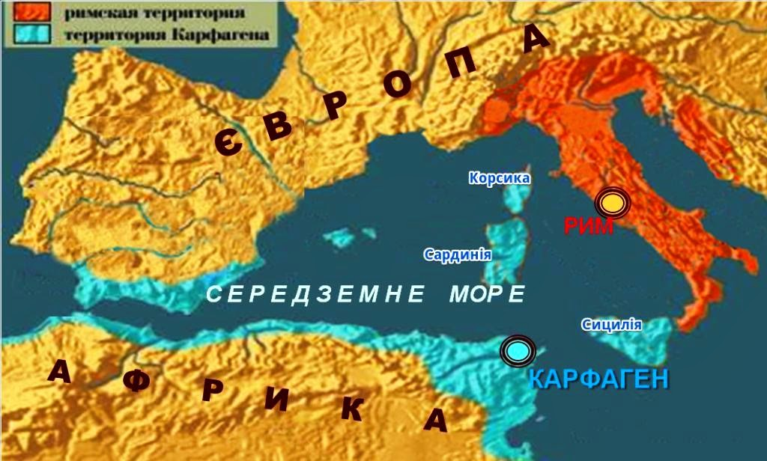
Обидві держави прагнули до панування в Середземномор’ї, і, зрештою, це призвело до війни.
Пунічні війни – це війни між Римом та Карфагеном за панування у Середземному морі.
Назва війн походить від слова пуни – так римляни називали карфагенян .
Саме в районі Сицилії зіткнулися інтереси двох сильних держав — Риму і Карфагену, що призвело до кровопролитних Пунічних воєн, які з перервами тривали 118 років (264—146 рр. до н.е.).
Причини Пунічних війн:
-- прагнення Риму панувати в Середземномор’ї і контролювати торгівельні шляхи
-- прагнення Карфагену зберегти свої володіння у Середземномор’ї
Всього було три Пунічні війни .
Перша Пунічна війна – 264 – 241 рр. до н.е. – розпочалась за володіння островом Сицилія.
Римляни мали значну сухопутну армію, проте в них не було великого військового флоту. Карфаген, навпаки, мав перевагу на морі і невелику сухопутну армію з найманців.
За роки Першої Пунічної війни римляни побудували і втратили п’ять флотів. Зрештою вони навчилися споруджувати добротні бойові кораблі, вести морські битви і перемогли карфагенян на морі.
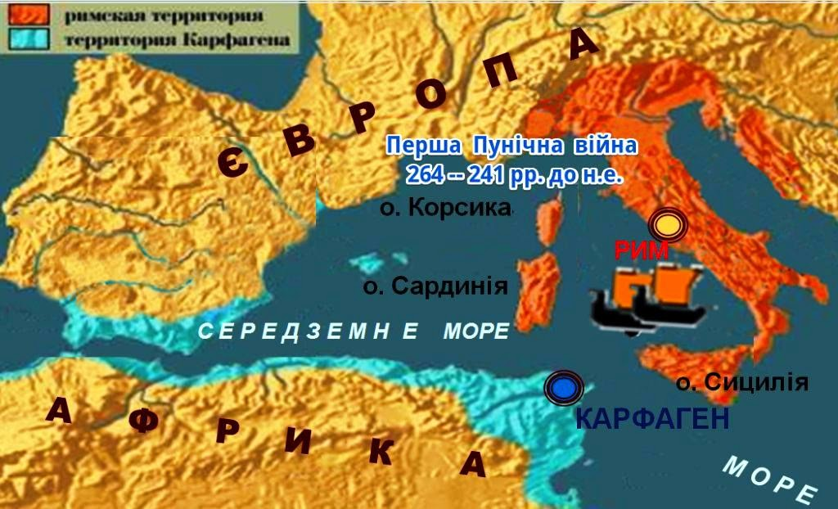
Коли римські війська висадилися в Африці, Карфаген визнав себе переможеним. У 241 р. до н.е. Рим і Карфаген уклали мирну угоду, за якою Карфаген віддав римлянам острів Сицилію, а також Сардинію та Корсику. Крім втрачених територій Карфаген виплачував римлянам велику контрибуцію.
Саме острів Сицилія став першою римською провінцією.
Контрибуція — грошове відшкодування збитків під час війни на користь переможця.
Провінції — у Стародавньому Римі — підвладні римлянам території поза Апеннінським півостровом, що керувалися римським намісником.
Друга Пунічна війна – 218 – 201 рр. до н.е.
Карфаген не змирився із втратами своїх територій і, відновивши сили, знову готувався до війни з Римом. Карфагенську армію в цей час очолював талановитий полководець і запеклий ворог Риму Ганнібал.
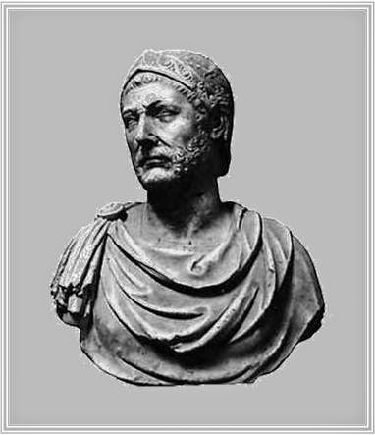
Ганнібал -- видатний, талановитий карфагенський полководець ІІІ ст. до н.е. Під час Другої Пунічної війни очолив карфагенську армію. В битві при Каннах у 216 р. до н.е. одержав перемогу над римлянами, маючи вдвічі меньше військо.
Давньоримський історик Тит Лівій про Ганнібала
Наскільки він був сміливий, кидаючись у небезпеку, настільки ж був він обачний у самій небезпеці. Не було такої праці, при якій він утомлювався б тілом або падав духом. І спеку, і холод він переносив з рівним терпінням, їв і пив стільки, скільки вимагала природа, а не для задоволення...
Часто бачили його, як він, загорнувшись у військовий плащ, спав серед воїнів, що стояли на варті. Одягом він анітрохи не відрізнявся від ровесників, тільки з озброєння та по коню його можна було впізнати... Але його жорстокість переходила всі людські межі... Він не знав ні правди, ні чесноти, не боявся богів, не дотримувався клятви, не поважав святині…
Навесні 218 р. до н.е. почалася Друга Пунічна війна. План Ганнібала полягав у тому, щоб вести війну з Римською державою в самій Італії. Це було можливим лише завдяки вторгненню з півночі, через Альпи, позаяк на морі панував римський флот. Карфагенська армія, яка складалася з піхоти, кінноти та бойових слонів, вирушила з Іспанії до Італії. Наприкінці вересня армія Ганнібала підійшла до Альп.
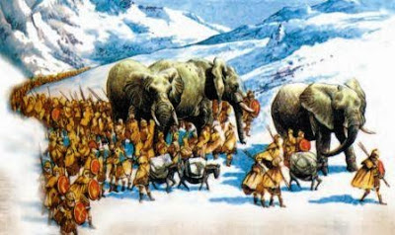
Надзвичайно тяжким був гірський перехід через Альпи: карфагенська армія зазнала значних втрат. Проте поява військ Ганнібала в Італії стала для римлян повною несподіванкою.
2 серпня 216 р. до н.е., біля містечка Канни, відбулася одна з
найвеличніших битв в історії Стародавнього світу.
У римлян було 80 тис. піхоти і 6 тис. кінноти, а у Ганнібала- 40 тис. піхоти і 10 тис. кінноти.
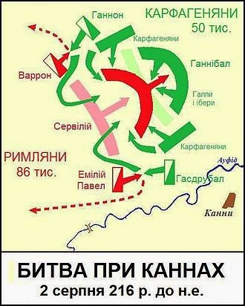
Ганнібал розташував свою армію у формі півмісяця, опуклою частиною до римлян. У центрі стояли слабші загони його війська — піші воїни, а на флангах— його відбірні загони. На початку битви римляни сильним ударом зім’яли карфагенський центр, який став відступати.
Опукла лінія фронту карфагенян перетворилася у ввігнуту. Тоді Ганнібал кинув на фланги свою кінноту. Вона зламала опір римської кінноти і зайшла в тил ворожій піхоті.
Римська армія була оточена з усіх боків і розгромлена.
Ганнібал запропонував розпочати переговори про мир, але римський сенат відмовився.
Римляни втратили 50 тис. воїнів, а на бік Ганнібала перейшли міста півдня Італії та Сицилії. Шістнадцять років Ганнібал воював в Італії і не програв жодного бою.
Проте після кожної поразки Рим виставляв нову армію, а
сподівання Ганнібала на воєнну допомогу місцевого населення не виправдалися.
Війна набувала затяжного характеру. Римляни уникали рішучих боїв з Ганнібалом.
Згодом римські війська на чолі з Публієм Корнелієм Сципіоном висадилися в Африці. Ганнібала було відкликано з Італії для захисту рідного міста. У 202р. до н.е. у битві під Замами (на півдні від Карфагена) римляни здобули вирішальну перемогу. Публій Корнелій Сципіон здобув перемогу. Самому Ганнібалу пощастило втекти. Він змушений був шукати захисту в сирійського царя.
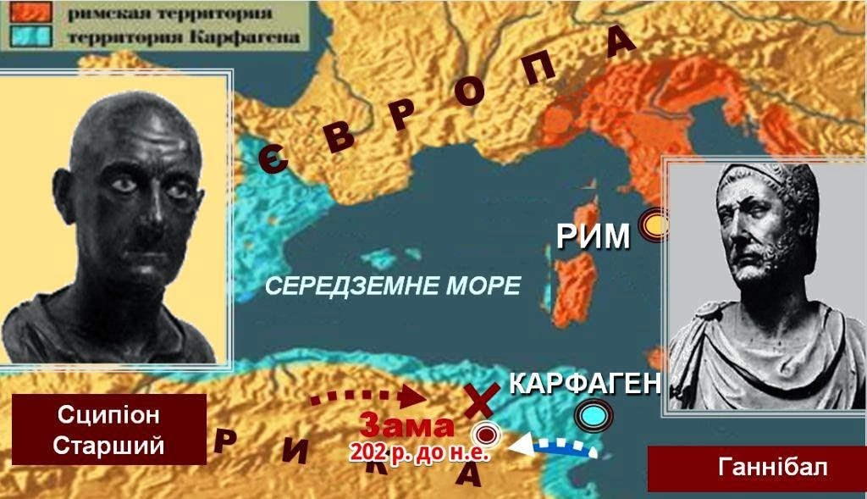
За умовами миру 201 р. до н.е. Карфаген утратив увесь свій флот і бойових слонів і повинен був сплатити величезну контрибуцію. Ці умови остаточно підірвали військову могутність Карфагену.
Третя Пунічна війна – 149 –146 рр. до н.е.
Римляни боялися відродження Карфагена, появи нового Ганнібала їповторення страхіть Другої Пунічної війни. Тож 149 р. до н.е. Рим оголосив Карфагену війну. Римське військо висадилося в Африці й обложило Карфаген. Почалася Третя Пунічна війна. Це була війна просто на знищення слабшого.
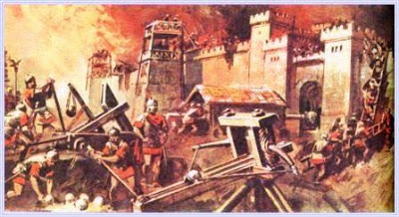
Сили супротивників були нерівні: Рим знищував слабшого. Упродовж двох років тривала облога Карфагена римлянами. Вдень і вночі жителі міста виготовляли зброю, будували катапульти й балісти, лагодили стіни, жінки обрізали своє волосся і плели з нього мотузки для метальних машин. Відпущені на свободу раби теж захищали місто.
Лише навесні 146 р. до н.е., коли в місті почалися голод і хвороби, римляни вдалися до штурму Карфагена. На одній ділянці стіни, яку обороняв загін, що знемагав від голоду, римлянам вдалося проникнути в місто. Шість діб точився жорстокий бій на вузьких вулицях міста. Карфагеняни відчайдушно обороняли кожний будинок. Утім, сили були нерівні, що вирішило результат битви. Усіх полонених римляни продали в рабство, місто зруйнували, а землю, де стояв Карфаген, зорали та «засіяли» сіллю. Більшу частину карфагенських володінь римляни перетворили на провінцію Африку.
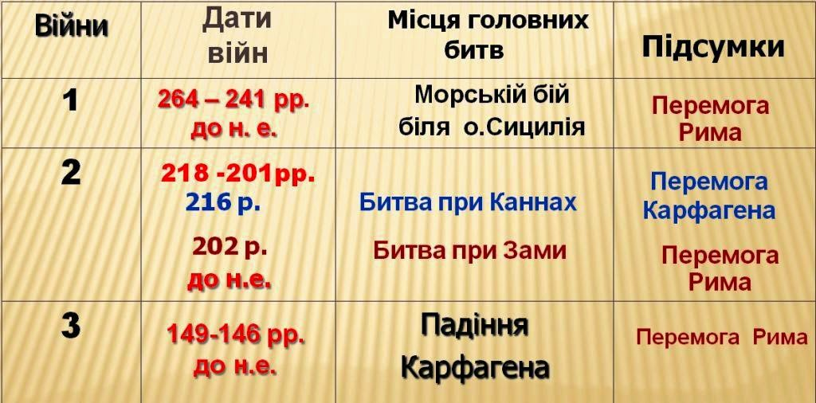

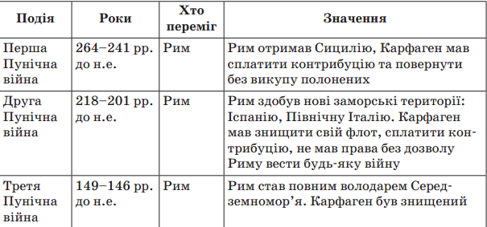
Наслідки Пунічних війн.
Після падіння Карфагена римляни продовжили свої завоювання.
У II ст. до н.е. Рим перетворився на велику середземноморську державу. Його володіння охопили все Середземномор’я — як на заході, такі на сході.Після перемоги над Карфагеном Рим став наймогутнішою морською державою Середземномор’я, а саме море римляни стали називати «внутрішнім», або «нашим», морем.
Інші завоювання Рима.
У 148 р. до н. е. Македонія стала римською провінцією.
У 146 р. до н. е. римляни захопили місто Коринф: Грецію було перетворено на римську провінцію.
У 133 р. до н. е. землі Пергамського царства (Мала Азія) й Іспанії стали римськими провінціями.
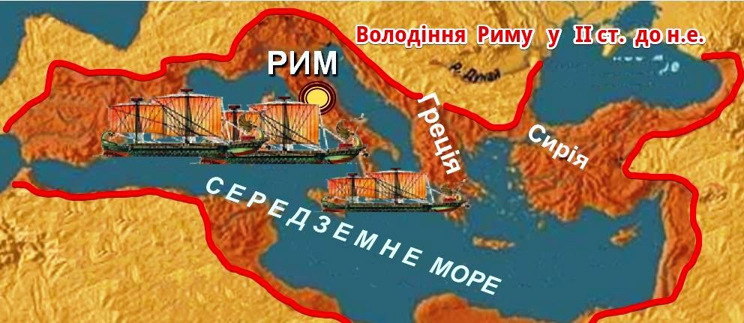
Останніми в І ст. до н.е потрапили під владу Риму середземноморські царства — Сирія та Єгипет. Крім Африки, провінціями Риму стали території Балкан, Сицилії, Іберії (сучасна Іспанія), Галлії (сучасна Франція) та ін.
Пізніше під римською владою опинилися і грецькі міста в Малій Азії.
Унаслідок завойовницьких воєн Рим перетворився на найсильнішу в стародавньому світі державу.
Римські намісники, які управляли провінціями, зосередили в своїх руках усю військову та судову владу. Провінції мусили утримувати намісника, його обслугу та розміщені в них війська.

Рим шукав приводу, щоб розпочати війну проти Карфагена. Незабаром він знайшовся. Захищаючи сицилійське місто Мессану від карфагенян, римляни в 264 р. до н. е. послали на острів свої війська. Так почалася Перша пунічна війна. Війну називають Пунічною тому, що римляни називали карфагенян пунійцями. Перші успіхи римлян були пов’язані з діями армії на Сицилії. Вони не тільки зняли облогу з Мессани, а й примусили правителя Сиракуз – союзника Карфагена – підкоритися Риму.
Для продовження бойових дій римлянам потрібен був власний флот. Зібравши всі кошти союзників, Рим уже через декілька років мав 120 кораблів. Хоча досвід у пунійців був більшим, римляни швидко навчилися воювати на морі.
Після перших поразок вони захопили острови Сардинія та Корсика. Розвиваючи успіх, у 256 р. до н. е. римська армія висадилася на африканському узбережжі. Але військо карфагенян розгромило римлян. Бойові дії знову було перенесено на Сицилію. До воєнних невдач додалася ще одна біда – жорстокий буревій знищив їхній флот. Противники були виснажені тривалою війною. Першими зуміли відновити свої військові сили римляни. Вони обклали найбагатших громадян податками й на ці гроші побудували новий флот, який ущент розгромив морські сили Карфагена. Так, у 241 р. до н. е. Перша пунічна війна завершилася перемогою Риму.
Пунійці мали сплатити римлянам 3200 талантів (близько 84 т срібла), повністю звільнити Сицилію та видати полонених римських громадян. На островах Сардинія та Корсика римляни створили перші римські провінції. Згодом римською провінцією стала й Сицилія.
Словникова робота
Провінція – завойована римлянами область, країна, що розташовувалася за межами Італії; підвладна територія, якою керували намісники.

2. Друга та Третя пунічні війни
Втративши Сицилію та острови Середземномор’я, Карфаген заснував колонію в Іспанії – Новий Карфаген. Золоті та срібні поклади дали можливість відновити колишню могутність держави. Цю нову область очолював Ганнібал. Він зібрав потужну найману армію, яка налічувала 60 тис. воїнів і мала на озброєнні 37 слонів. З нею Ганнібал розпочав Другу пунічну війну (218-201 рр. до н. е.). На шляху до Італії війську потрібно було подолати Альпи. Полководець планував напасти зненацька й підняти на боротьбу з Римом його колишніх ворогів: галлів, італіків, греків. Найбільший успіх йому принесла битва біля містечка Канни 2 серпня 216 р. до н. е. Армія Ганнібала зуміла оточити вдвічі більшу армію Риму. Римляни втратили 50 тис. воїнів, а на бік Ганнібала перейшли міста півдня Італії та Сицилії. Шістнадцять років Ганнібал воював в Італії і не програв жодного бою. Проте після кожної поразки Рим виставляв нову армію, а сподівання Ганнібала на воєнну допомогу місцевих племен не виправдалися.
Згодом римські війська на чолі з Публієм Корнелієм Сципіоном висадилися в Африці. Ганнібала було відкликано з Італії для захисту рідного міста. У 202 р. до н. е. у битві під Замами римляни здобули вирішальну перемогу. Римськими провінціями стала Сицилія, південь Іспанії. У Північній Італії були організовані нові колонії.
Римляни почекали, поки Карфаген виплатить контрибуцію в 10 тис. талантів, а потім оголосили йому нову війну. Третя пунічна війна (149-146 рр. до н. е.) була просто знищенням слабшого. Після трирічної облоги місто було захоплене, його жителі перетворені на рабів. На землях Карфагена було створено римську провінцію, а саме місто зруйноване.
Після перемоги над Карфагеном Рим став наймогутнішою морською державою Середземномор’я, а саме море римляни стали називати «внутрішнім», або «нашим», морем.
Контрибуція – грошові виплати, які накладалися державою, що перемогла, на державу, що зазнала поразки.
3. Підкорення Римом країн у 2 ст. до н. е.
Уже в часи Другої пунічної війни армії Риму воювали в різних кінцях Європи. Філіпп V, цар Македонії, необачно погодився виступити союзником Ганнібала в Другій пунічній війні. Після перемоги над Карфагеном римляни підтримали союз еллінських міст, що боровся з Македонією, й оголосили Філіппу V війну. У 197 р. до н. е. римський полководець Тіт Фламінін розгромив македонську армію в битві біля поселення Кіноскефали. Через рік Тіт Фламінін від імені римського сенату проголосив «визволення Греції». Насправді ж Рим прагнув підкорити і македонців, і греків. У 148 р. до н. е. Македонія стала римською провінцією.
У 146 р. до н. е. римляни захопили місто Коринф: Грецію було перетворено на римську провінцію Ахайя. Лише Спарті та Афінам було дозволено зберегти обмежене самоуправління.
У 133 р. до н. е. землі Пергамського царства (Мала Азія) й Іспанії стали римськими провінціями. Унаслідок завойовницьких воєн Рим перетворився на найсильнішу в стародавньому світі державу.
1. Знайдіть на карті території, завойовані Римом у 2 ст. до н. е.
2. Яка територія належала Римській республіці на кінець 2 ст. до н. е.?
3. Назвіть римські провінції.

4. Вплив війн Риму 2 ст. до н. е. на господарське й суспільне життя
Після великих завоювань у господарстві відбулися істотні зміни. Першим наслідком стало зростання кількості рабів та більш активне використання їхньої праці. Другим наслідком війн стало пограбування провінцій. Переможені сплачували величезні контрибуції й податки. Право збирати податки з населення провінцій продавалося на аукціоні, тобто на торгах. Певну суму вносили в державну скарбницю, а потім здирали з місцевих жителів значно більше грошей. Для сплати податків завойовники позичали їм гроші. Коли борг своєчасно не повертали, боржників перетворювали на рабів.
Малоземельні селяни, розорені війною та конкуренцією з великими господарствами, залишали свої наділи й переселялися до міст, де жили на державні кошти або з продажу своїх голосів під час виборів. Так формувався римський люмпен-пролетаріат – прошарок суспільних утриманців (волоцюг, жебраків, безпритульних).

Робота з історичним джерелом.
Прочитайте уривок із твору Плутарха, у якому історик наводить промову Тіберія Гракха. Поясніть, долею яких прошарків римського населення переймався трибун. У чому він убачав причини їхнього жалюгідного становища?
«Навіть дикі звірі мають свої нори й лігвища, і тільки ті, хто гине за Італію, не мають притулку та змушені разом зі своїми жінками й дітьми жити волоцюгами. Воєначальники обманюють солдатів, коли говорять їм, що вони віддають своє життя за батьківщину. Вони воюють і гинуть заради розкоші й достатків інших. Цих воїнів називають «володарями всього світу”, а тим часом у них немає ні клаптика власної землі».

5. Реформи братів Гракхів
Перемоги у війнах Римові здобула армія із селян. Проте розорення селянства підривало боєздатність римського війська: втрата землі позбавляла права служити в легіоні. Ті, хто виступав за реформи в державі, популяри, обрали своїм лідером Тіберія Семпронія Гракха. У 133 р. до н. е. Гракх виступив з проектом земельного закону. Кожна сім’я, за цим законом, не повинна мати більше ніж 500 югерів на батька і по 250 на двох синів (югер – близько чверті гектара) державної землі. Надлишки землі держава вилучала та розподіляла між безземельними. Закон забороняв продаж та дарування цих наділів.
Невдоволені великі землевласники спровокували сутичку, під час якої Гракха і триста його прихильників було вбито. Проте оптимати не змогли припинити діяльності дуже популярної серед населення аграрної комісії. Справу Тіберія продовжив молодший брат Гай Гракх. У 123 р. до н. е. його було обрано народним трибуном. Незабаром його також убили, тож реформа звелася нанівець.
Закон 111 р. до н. е. проголосив приватними власниками тих, хто на той момент володів державною землею. Це був перший у світі закон про приватизацію землі. Підсумком суспільних протистоянь стало схвалення реформи консула Гая Марія, яка перетворила римську армію з ополчення на найману. Відтепер римські громадяни, ставши до лав війська, отримували платню, а після закінчення служби — земельну ділянку. Оптимати - прибічники правління Сенату й противники реформ.

Поміркуйте, яка небезпека загрожувала республіканському ладу внаслідок реформи Гая Марія.

Прочитайте уривок з праці Плутарха про діяльність Гая Гракха, дайте відповідь на запитання: Що передбачали реформи Гая Гракха? Як вони захищали права плебеїв?
«Із законів, які він запропонував на догоду народові та з метою послабити вплив сенату, один стосувався заснування колоній. Цей закон передбачав водночас і розподіл громадської землі між бідняками. Другий стосувався воїнів, вимагаючи видавати їм одяг на кошти державної скарбниці без вирахування його вартості з їхньої платні, а також забороняв брати до війська осіб, яким не виповнилося сімнадцять років. Закон про союзників надавав італійцям однакові права з римськими громадянами. Хлібний закон передбачав продаж хліба бідним за дешевою ціною. Судовий закон своїми змінами найбільш відчутно підривав владу сенату. Потім Гай вніс ще й законопроект про нові колонії, про будівництво доріг і хлібних комор, причому сам керував цими роботами, сам за ними наглядав, ніскільки не втомлюючись ні від кількості, ні від важливості занять. З дивовижною швидкістю і старанністю виконував він кожну роботу, немовби вона була єдина. Тому навіть ті, що люто його ненавиділи й боялися, дивувалися його невичерпній діловитості та цілеспрямованості».

